 | Faculdade dos Guararapes  Gestão da Tecnologia da Informação  Engenharia de Software

Especificação Funcional do Sheep Igrejas
Versão 01.00

Alunos: Darleson Morais / Diego Hilário / Darlan Sousa

Professor: Sérgio Endrigo

Junho - 2017

Histórico de Revisões

Data | Versão | Autor | Descrição
30/05/2017 | 1.0 | Darleson/Diego/Darlan | Descrição de Funcionalidades do sistema SHEEP IGREJAS
02/06/2017 | 1.2 | Darleson/Diego/Darlan | Descrição dos Diagramas do Caso de Uso
03/06/2017 | 1.3 | Darleson/Diego/Darlan | Correção do Diagramas de U.C “Revisado pelo professor”
06/06/2017 | 1.4 | Darleson/Diego/Darlan | Descrição do Diagramas de Sequência
07/06/2017 | 1.5 | Darleson/Diego/Darlan | Atualização nos requisitos não funcionais
09/06/2017 | 1.6 | Darleson/Diego/Darlan | Revisão da documentação em Geral

Índice

1 Introdução 4
2 Visão geral deste documento 4
3 Convenções, termos e abreviações 4
3.1 Identificação dos Requisitos 4
3.2 Prioridades dos Requisitos 5
3.3 Referências 5
4 Regra de negocio existentes …………………………………………………………………………………….6
5 Atores 6
6 Requisitos Funcionais 7
6.1 Manutenção Erro! Indicador não definido.
[RF001] – Manutenção de Requisitos 7
[RF002] – Manutenção de Critérios de Validação 9
6.2 Operacional Erro! Indicador não definido.
[RF007] – Validação de Requisitos 10
[RF007] – Consulta Histórico 12
7 Requisitos Não Funcionais 14
7.1 Usabilidade 14
[RNF001] - Facilidade de navegação entre as telas. 14
[RNF002] - Padrão Windows de tela. 14
7.2 Confiabilidade 14
[RNF003] - Confiabilidade. 14
7.3 Desempenho 15
[RNF004] Desempenho 15
7.4 Segurança 15
[RNF005] Perfil de usuário 15
7.5 Padrões 15
[RNF006] Padrões de projeto 15

- Introdução

ESTE DOCUMENTO APRESENTA OS REQUISITOS PARA A CRIAÇÃO DE UM APLICATIVO DE APLICAÇÃO MOBILE, ONDE SERÁ DESENVOLVIDO COM O FIM DE ATENDER AS IGREJAS QUE QUEREM TRANSMITIR SEUS CULTOS AO VIVO E DIVULGAR OUTRAS INFORMAÇÕES SOBRE A MESMA COM BAIXO CUSTO E ÓTIMOS BENEFÍCIOS.

- Visão geral deste documento

Esta introdução fornece as informações necessárias para que se faça um bom uso deste documento, explicitando seus objetivos e as convenções que foram adotadas no texto, além de conter uma lista de referências para outros documentos relacionados. As demais seções apresentam as alterações a serem implementadas e estão organizadas como descrito abaixo.

Seção 4 – Descrição geral do sistema: apresenta uma visão geral do sistema, caracterizando qual é o seu escopo e descrevendo seus usuários.
Seção 5 – Atores: especifica os atores que utilizarão o sistema a ser desenvolvido através dos requisitos apresentados.
Seção 6 – Requisitos funcionais (casos de uso): especifica todos os requisitos funcionais do sistema, descrevendo os fluxos de eventos, prioridades, atores, entradas e saídas de cada caso de uso a ser implementado.
Seção 7 – Requisitos não funcionais: especifica todos os requisitos não funcionais do sistema, divididos em requisitos de usabilidade, confiabilidade, desempenho, segurança, distribuição, adequação a padrões e requisitos de hardware e software.

- Convenções, termos e abreviações

A correta interpretação deste documento exige o conhecimento de algumas convenções e termos específicos, que são descritos a seguir.

  - Identificação dos Requisitos
Por convenção, a referência a requisitos é feita através do nome da subseção onde eles estão descritos, seguidos do identificador do requisito, de acordo com o esquema abaixo:

[nome da subseção.identificador do requisito]

Por exemplo, o requisito [Recuperação de dados. RF016] está descrito em uma subseção chamada “Recuperação de dados”, em um bloco identificado pelo número [RF016]. Já o requisito não funcional [Confiabilidade. RNF008] está descrito na seção de requisitos não funcionais de Confiabilidade, em um bloco identificado por [RNF008].

  - Prioridades dos Requisitos
Para estabelecer a prioridade dos requisitos foram adotadas as denominações “essenciais”, “importantes” e “desejáveis”, onde:
Essencial é o requisito sem o qual o sistema não entra em funcionamento. Requisitos essenciais são requisitos imprescindíveis, que têm que ser implementados impreterivelmente.
Importante é o requisito sem o qual o sistema entra em funcionamento, mas de forma não satisfatória. Requisitos importantes devem ser implementados, mas, se não forem, o sistema poderá ser implantado e usado mesmo assim.
Desejável é o requisito que não compromete as funcionalidades básicas do sistema, isto é, o sistema pode funcionar de forma satisfatória sem ele. Requisitos desejáveis são requisitos que podem ser deixados para versões posteriores do sistema, caso não haja tempo hábil para implementá-los na versão que está sendo especificada.

  - Referências
Adotamos como referência o documento de ante– projeto versão 01.03 e o documento de plano de projetos versão 01.02

- Regra de Negócios Existentes

RN01 | SERVIDOR
CADA IGREJA TERÁ SEU SERVIDOR DE TRANSMISSÃO

RN02 | TRANSMISSÃO
A IGREJA SERÁ RESPONSÁVEL PELA QUALIDADE DE TRANSMISSÃO. SENDO NECESSÁRIO O MÍNIMO DE 10MB LIVRES PARA FAZER O UPLOUD DE TRANSMISSÃO

RN03 | DIVULGAÇÃO
CADA IGREJA TERÁ DIREITO A DIVULGAR SEU TRABALHO A TODO E QUALQUER MOMENTO, PARA ISSO SERÁ FEITO A SOLICITAÇÃO AO ADMIN.

4.1Descrição Geral do Sistema

O Sistema tem como objetivo principal de transmitir cultos em tempo reais, onde os fies que não conseguirem acompanhar pessoalmente pode assistir através do aplicativo SHEEP em qualquer dispositivo mobile. Por tanto o sistema consegui fazer o cadastro de igreja, ver programações eventuais, enviar fotos, sala de bate papo, Radio Online e entre outras funcionalidades.

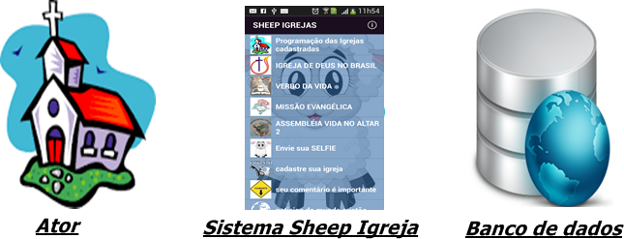

- Atores

Essa seção apresenta todos os atores da aplicação. Cada ator representa um papel particular de usuário da aplicação. Porém, além de representar pessoas, os atores também podem ser dispositivos de hardware ou até outras aplicações que devam trocar informações com a aplicação a ser desenvolvida. A lista a seguir descreve brevemente cada ator da aplicação.

Ator | Descrição
Gerente de Projeto | Responsável pela manutenção dos requisitos no sistema.
Engenheiro de Teste | Responsável pela validação dos requisitos, pela manutenção do plano de testes.
Engenheiro de software | Responsável pela validação dos requisitos, utiliza os requisitos para desenvolver o sistema.
SQA | Responsável pelas auditorias de documentação e exclusão dos requisitos.

- Requisitos Funcionais

Nesta seção são definidas as funções que o sistema deve realizar. Os requisitos estão agrupados de acordo com suas características.

  - Recurso do aplicativo
Nesta subseção estão todos os requisitos que possuem inclusão e consulta.

[RF001] – CADASTRAR IGREJA

Prioridade: |  | Essencial |  | Importante |  | Desejável
Ator(es): | Administrador do sistema
Requisitos impactador: | Cadastrar Igreja  Cadastro de Igreja

Descrição
Este requisito tem por finalidade cadastrar, alterar, consultar, excluir as igrejas do sistema que o cliente irá transmitir os vídeos.

O campo adicionar Recurso serve para adicionar mais Igrejas

Seleciona o recurso que você deseja que a igreja faça ex:Videos.

O campo “nome recurso” você digita o nome da igreja de queira cadastrar.

Selecionar o campo Youtube

Tipo de Lista “Pesquisar”

O campo “Inseri termo de pesquisa” você digita a conta ou canal do youtube da igreja cadastrada

O campo “Design” você pode alterar o plano de fundo da igreja cadastrada.

No botão “salvar” você salva todas as informações do cadastro da igreja.

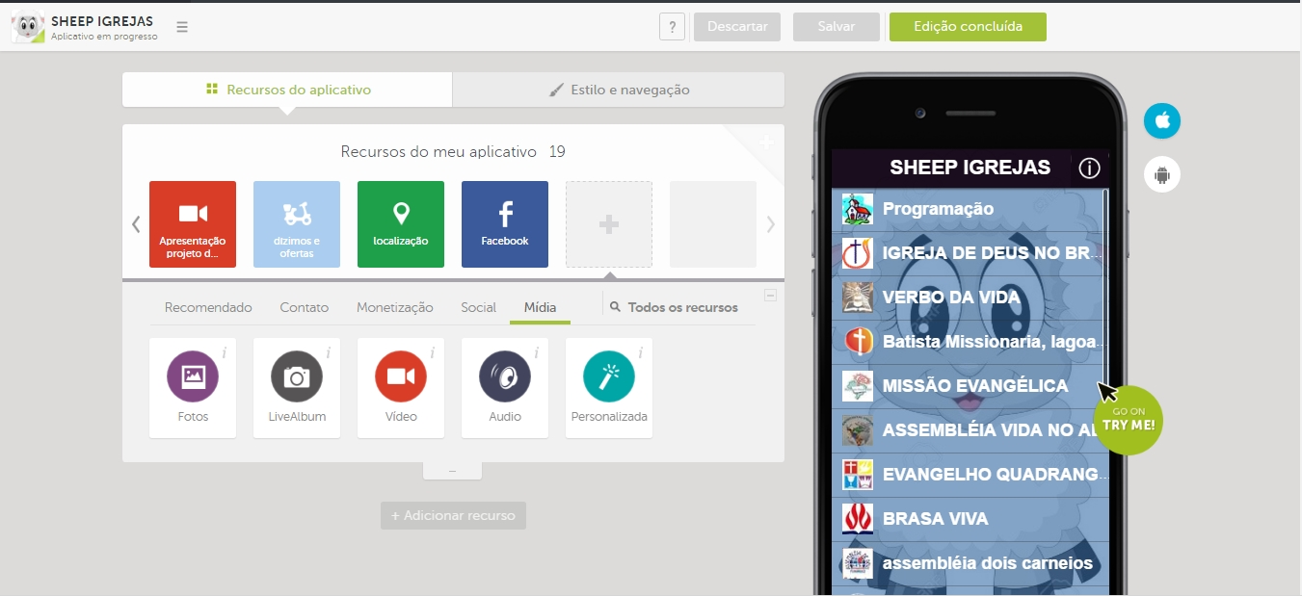

Entradas e pré-condições
Como pré-condições:
- O administrador do sistema tem acesso liberado para todo o aplicativo.

Como entrada:
- Dados do critério.

Saídas e pós-condições
Como pós-condições:
- O sistema dever inserir o requisito no banco.

Como saída:
- Dados do critério.

Fluxo principal
- Administrador seleciona a opção de adicionar recursos
- Sistema da opção para cadastra igrejas
- Sistema exibe a tela de adicionar recursos, com as opções habilitadas de acordo com o perfil de cada igreja [FA001] [FA002] [FA003] [FA004] [FA005]

Fluxos alternativos

[FA 001] – Usuário realiza a operação de cadastro.
- Administrador clica no botão adicionar recurso.
- Sistema habilita botões de acordo com perfil de cada igreja.
- Usuário preenche os campos apresentados na tela e clica no botão salvar.
- Sistema valida os campos [FE002]
- Sistema cadastra o requisito, mais não informa se o usuário foi cadastrado com sucesso, atualizamos “F5” a pagina e veremos que a igreja foi cadastrada.

[FA 002] – Administrador realiza a operação de consulta.
- Administrador seleciona a igreja.
- Aplicativo exibe tela com os vídeos postado no sistema.
- Administrado seleciona o vídeo..
- Aplicativo mostra o vídeo selecionado pelo Administrador.
- Administrador assisti o vídeo.

Fluxos de erro
[FE 001] – Requisito já cadastrado
- Aplicativo deve informa ao administrador que o requisito já está cadastrado, deve-se utilizar a operação cadastra Igreja.

[FE 002] – Campos obrigatórios com valores inválidos ou vazios.
- O sistema deve informa que o campo XXX é um campo obrigatório e deve ser preenchido ou o mesmo está preenchido com um valor inválido.

[RF002] – Assistir Transmissão

Prioridade: |  | Essencial |  | Importante |  | Desejável
Ator(es): | Usuário com acesso
Requisitos impactador: | Assistir Transmissão

Descrição
Ao selecionar a igreja de preferência, na tela deverá abrir os vídeos mais recentes, inclusive o da transmissão ao vivo se for o caso.

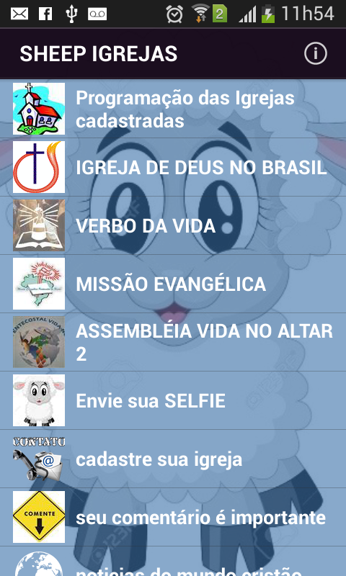

Entradas e pré-condições
Como pré-condições:
- Usuário logado com acesso liberado para seu perfil.

Como entrada:
- Dados do critério.

Saídas e pós-condições
Como pós-condições:
- A inserção dos dados no aplicativo.
Como saída:
- Dados do critério.

Fluxo principal
- Usuário seleciona a Igreja.
- Usuário seleciona o Vídeo.
- Aplicativo carrega o vídeo de acordo o que você selecionou.

[FA 002] – Usuário solicita a opção de volta menu anterior
- Usuário aperta o menu anterior
- Retorna ao passo 1, selecionar a igreja.

[RF003] – Listar Programação

Prioridade: |  | Essencial |  | Importante |  | Desejável
Ator(es): | Usuário com acesso.
Requisitos impactador: | Listar Progamação

Descrição

Ao selecionar a opção (programação) na tela de programações vai aparecer todas as igrejas cadastradas.
Selecione a sua igreja de preferência e veja as programações.

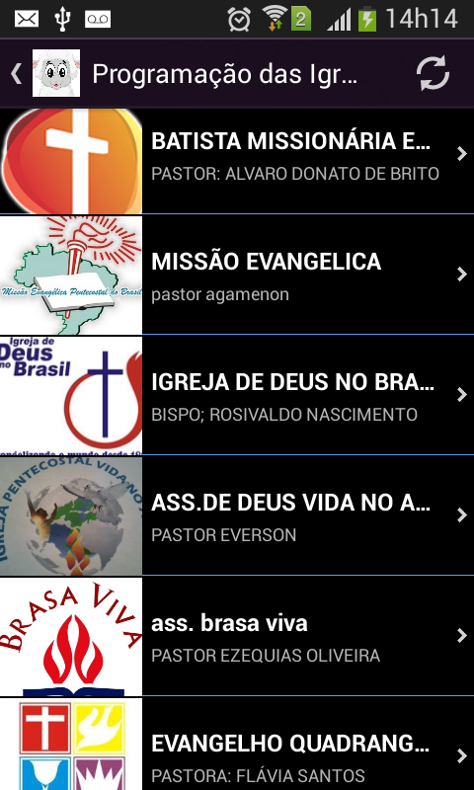

Entradas e pré-condições
Como pré-condições:
- Usuário logado com acesso liberado para seu perfil.

Como entrada:
- Dados do critério.

Saídas e pós-condições
Como pós-condições:
- A validação do requisito do aplicativo.

Como saída:
- Dados do critério.

Fluxo principal
- Usuário seleciona as programações, e informa a igreja que desejada.
- Aplicativo valida os dados.
- Aplicativo salva a validação do requisito.

Fluxos alternativos
[FA 001] – Igreja solicita a opção de cancela programações
- Nesse caso a solicitação é feita via e-mail.

[RF004] – Publicar Foto

Prioridade: |  | Essencial |  | Importante |  | Desejável
Ator(es): | Usuário com acesso.
Requisitos impactador: | Publicar foto

Descrição

Este requisito tem por finalidade de publica foto no aplicativo e adicionar uma legenda, para que todos os usuário do sheep possa ver e comentar a sua foto.

Ao abri o aplicativo selecione o ícone “Envie a sua SELFIE”.

Após abri ira aparecer “compartilhe sua foto”, nesse campo você pode também visualizar as fotos postadas dos demais usuário do aplicativo.

Para publicar a sua foto, você seleciona o ícone da foto e o aplicativo vai te dar 3 opções:

Tirar Foto: Automaticamente o aplicativo irar ativar a câmera para você tirar a sua foto, depois você escolhe o efeito caso deseje e adiciona uma legenda.

Selecione foto: Automaticamente vai abri a galeria de foto onde você deseja selecionar. Selecionando a foto o aplicativo vai fazer o upload da foto e vai te redirecionar para escolher um efeito caso deseje e adicionar uma legenda

Cancela: Usuário vai voltar para a tela de compartilha foto.

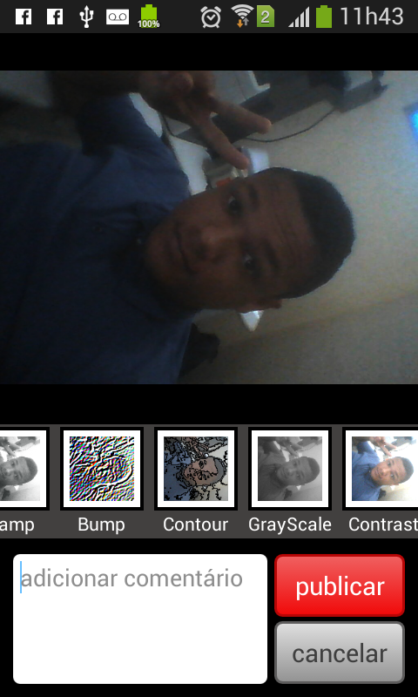

Entradas e pré-condições
Como pré-condições:
- Usuário logado com acesso liberado para seu perfil.

Como entrada:
- Dados do critério.

Saídas e pós-condições
Como pós-condições:
- Os campos tira foto, Selecionar foto e cancelar devem ser carregados no sistema.

Como saída:
- Dados do critério.

Fluxo principal
  - Usuário selecionar o envie sua Selfie.
  - O sistema carrega os dados
  - Usuário seleciona tirar foto. [FA001]
- Sistema exibe a câmera do aparelho.

Fluxos alternativos
[FA 001] – Usuário solicita a opção de cancela
- Usuário clica no botão de cancelar
- Retorna ao passo 1 do fluxo principal.

- Requisitos Não Funcionais

Descreveremos a seguir, os requisitos que envolvem restrições e aspectos de qualidade do sistema de Transmissão ao vivo e outros serviços SHEEP IGREJAS, Os requisitos não funcionais serão classificados em: requisitos de processo, requisitos externos e requisitos de produto.

  - Usabilidade
Esta seção descreve os requisitos não-funcionais associados à facilidade de uso da aplicação.

[RNF001] - Facilidade de navegação entre as telas.

Prioridade: |  | Essencial |  | Importante |  | Desejável
Requisitos funcionais associados: | Todos os requisitos funcionais do sistema.

As telas devem ser de fácil navegação, seguindo uma ordem lógica para que o usuário possa chegar mais facilmente e rapidamente ao local desejado.

[RNF002] - Padrão mobile de tela.

Prioridade: |  | Essencial |  | Importante |  | Desejável
Requisitos funcionais associados: | Todos os requisitos funcionais do sistema.

As telas devem seguir o padrão do mobile, utilizando-se de janelas para maior comodidade do usuário.

  - Confiabilidade
Esta seção descreve os requisitos não-funcionais associados à freqüência e severidade de falhas da aplicação e habilidade de recuperação das mesmas.

[RNF003] - Confiabilidade.

Prioridade: |  | Essencial |  | Importante |  | Desejável
Requisitos funcionais associados: | Utilizar Banco de dados em CLOUD

O sistema deve garantir que nenhum registro será perdido.

  - Desempenho
Esta seção descreve os requisitos não-funcionais associados à eficiência, uso de recursos e tempo de resposta da aplicação.

[RNF004] Desempenho

Prioridade: |  | Essencial |  | Importante |  | Desejável
Requisitos funcionais associados:

O sistema deve garantir que as suas consultas não levam mais de 7 (sete) segundos.

  - Segurança
Esta seção descreve os requisitos não-funcionais associados à integridade, privacidade e autenticidade dos dados da aplicação.

[RNF005] Perfil de usuário

Prioridade: |  | Essencial |  | Importante |  | Desejável
Requisitos funcionais associados: | Permissões

O sistema deve garantir que o usuário apenas terá acesso às funcionalidades que seu perfil permite.

  - Padrões
Esta seção descreve os requisitos não-funcionais associados a padrões ou normas que devem ser seguidos pela aplicação ou pelo seu processo de desenvolvimento.

[RNF006] Padrões de projeto

Prioridade: |  | Essencial |  | Importante |  | Desejável
Requisitos funcionais associados: | Todo o sistema.

O sistema deve ser desenvolvido utilizando a linguagem Java compatível para android e ios.

- Ciclo de vida

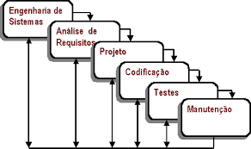

- Diagramas de Caso de Uso

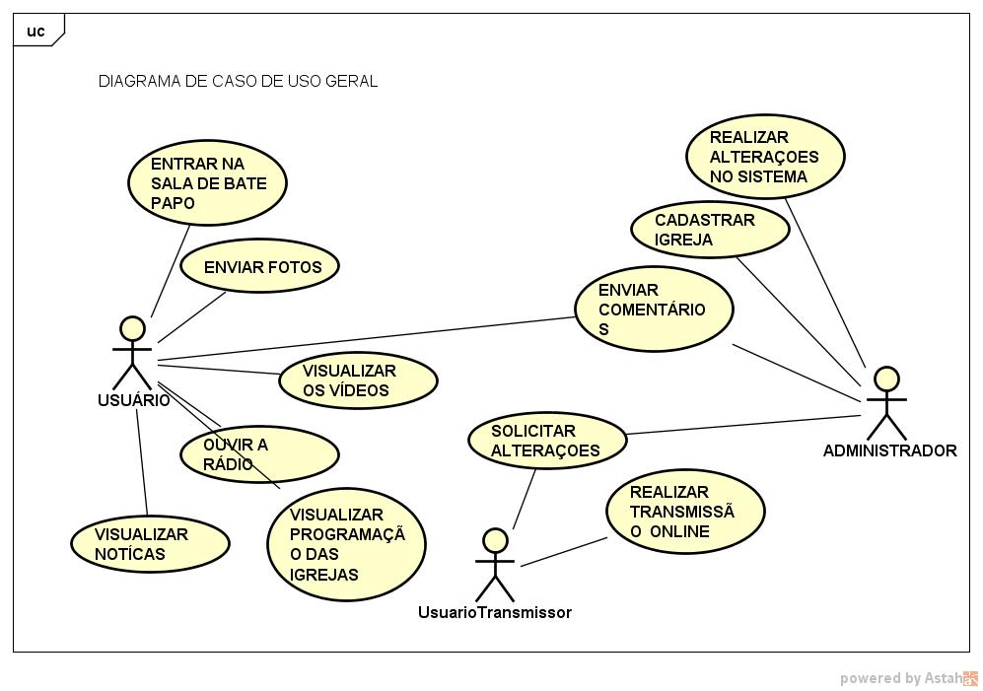

- Diagramas de Classe

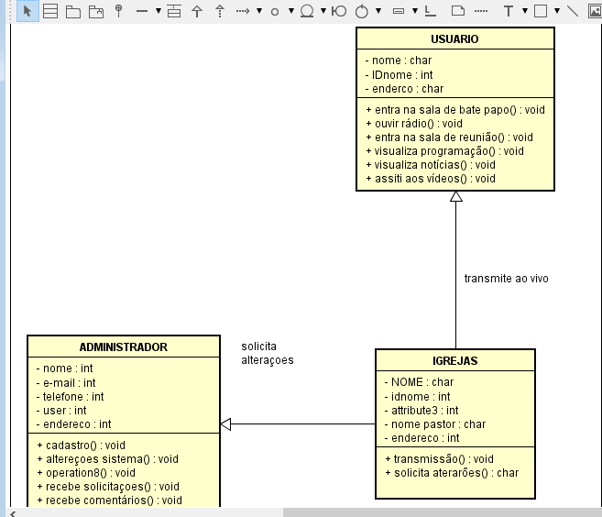

- Diagrama de Sequência

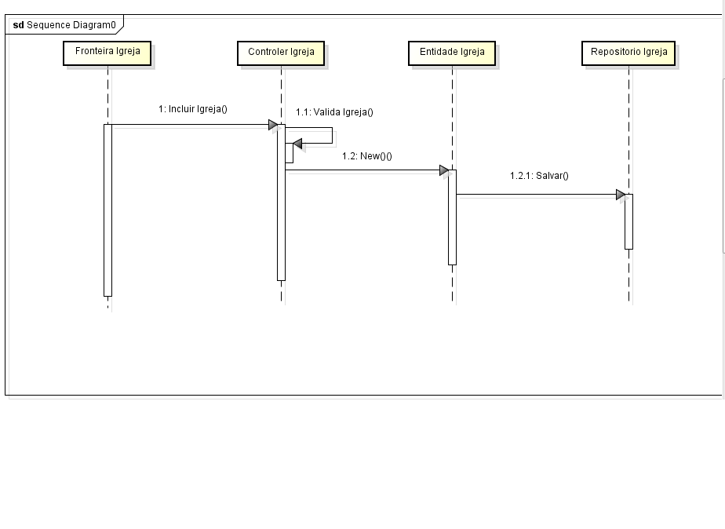

- Diagrama de Atividade

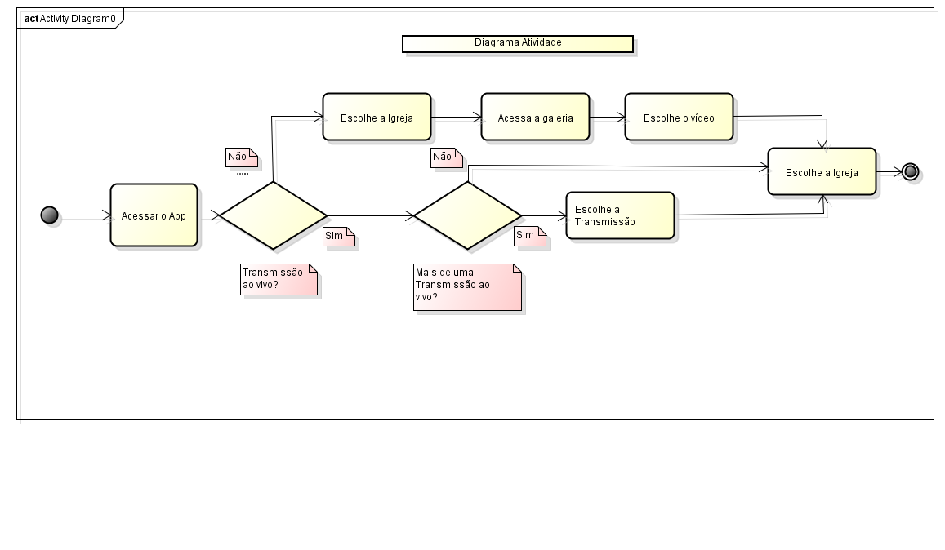

- Conclusão

Através do documento de requisitos, foi possível entender, através de uma breve descrição, o problema a ser resolvido com o sistema SHEEP IGREJAS
Em seguida foram apresentados todos os requisitos funcionais do sistema, isto é, todos os serviços que o SHEEP IGREJAS deve oferecer aos seus usuários, segundo a definição do cliente.
Depois disso apresentamos os requisitos funcionais e e os requisitos não-funcionais, que irão definir restrições de como o sistema irá funcionar baseado em seus requisitos funcionais.
O Diagrama de Caso de Uso e seus detalhamentos deram uma visão geral do funcionamento do Software bem como os atores que estão relacionados a cada funcionalidade do Sistema e por o Digrama de Classe nos dá uma visão geral sobre o software que será desenvolvido.

- Glossário

SHEEP IGREJAS | APLICATIVO
USUÁRIO TRANSMISSOR | IGREJA, GRUPOS, EMPRESAS OU ASSOCIAÇÕES
ADMIN | ADIMINISTRADOR DO APLICATIVO E SEUS DESENVOLVEDORES
LINK DE TRANSMISSÃO | PAGINA NA INTERNET QUE ESTÁ SENDO TRANSMITIDA O CULTO OU EVENTO DA IGREJA
USUÁRIO | QUALQUER PESSOA QUE BAIXOU EM SEU DISPOSITIVO ANDROID OU IOS O APLICATIVO WEB E TEM AS DEVIDAS PERMISSÕES
SERVIDOR | NOTBOOK, PC, DESKTOP QUE TENHA ACESSO A INTERNE E RECONHEÇA WEBCAM OU CAMERAS PROFISSIONAIS INSTALADAS NO USUÁRIO TRANSMISSOR

